**个人所得税汇算清缴中慈善捐赠支出的填报流程**

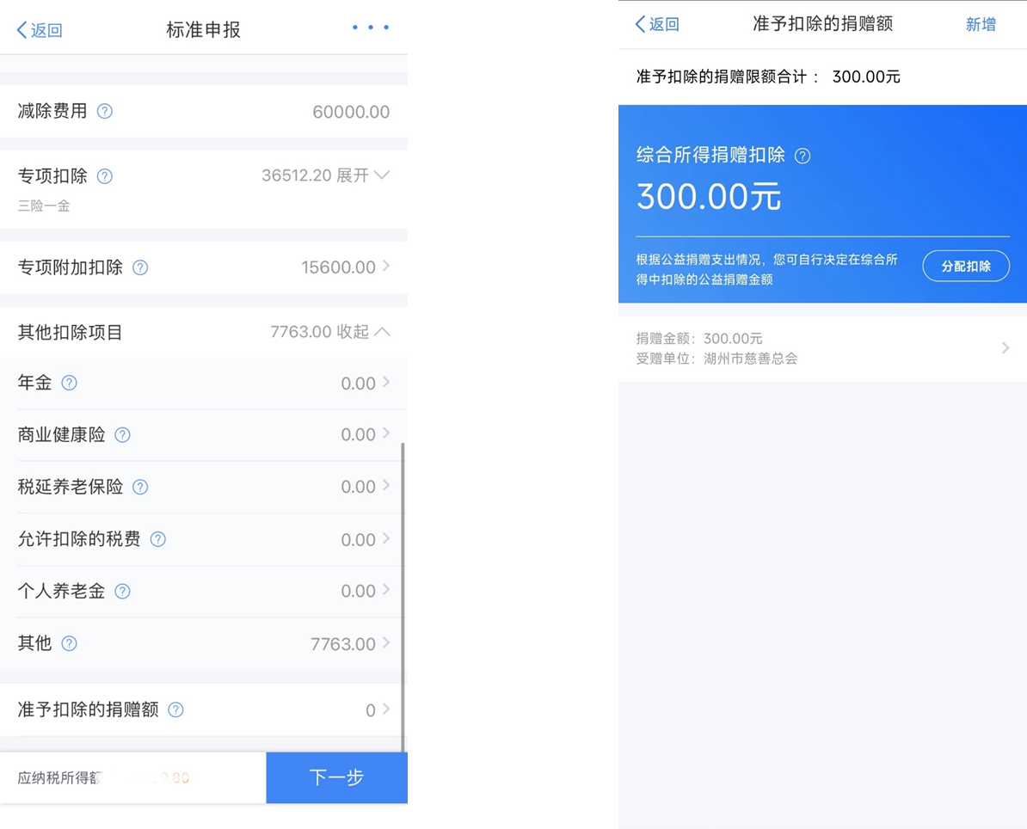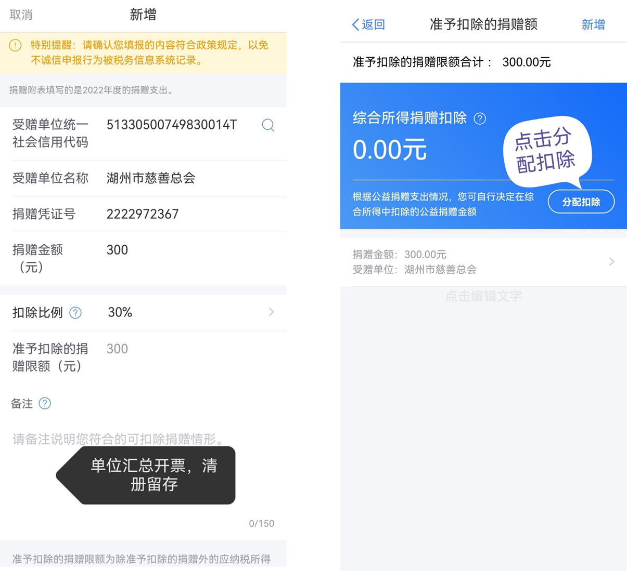

慈善一日捐

票据号码、捐赠金额据实填写

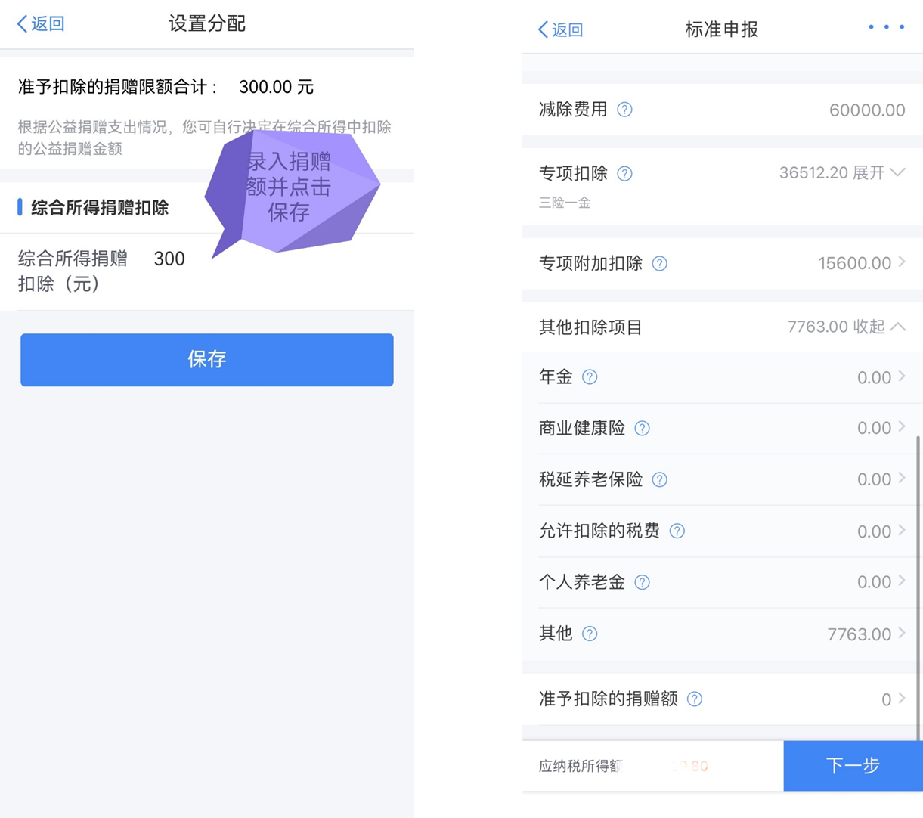

300